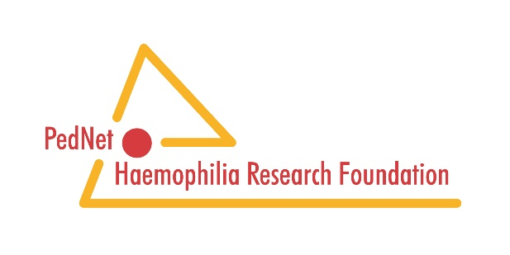
Jaarverslag 2019/2020

Stichting
De PedNet Haemophilia Research Stichting is een non-for-profit stichting opgericht op 16 december 2016 in Amsterdam.
De stichting heeft als doel: het bevorderen wetenschappelijk onderzoek op het gebied van hemofilie en het bevorderen van internationale samenwerking tussen centra gespecialiseerd in de behandeling van kinderen met hemofilie, gegeven het feit dat Hemofilie een zeldzame aandoening is.
Studie staf & bestuur
In 2019 is de studiestaf uitgebreid met een 2e onderzoeksassistent. Mw. M.S. de Kovel, MSc begon in 2019 aan een (deeltijd)studie tot epidemioloog, welke voor de helft wordt gefinancierd door de stichting. In 2020 werd een part time data manager aangesteld.
De studiestaf bestond op 31 december 2020 uit Dr. H.M. van den Berg, directeur, mw. E.M. van Hardeveld MANP, senior studiecoördinator, mw. E.A. de Boer-Verdonk MSc, senior datamanager, mw. M.S. de Kovel MSc, data manager/epidemioloog in opleiding, mw. A.C van Haaster MSc, onderzoeksassistent. Het totale personeelsbestand bedroeg op die datum 3,9 FTE.
Het stichtingsbestuur vergaderde in 2019 twee maal via teleconference en twee maal fysiek: in januari ten kantore van de stichting in Baarn en in september tijdens de jaarlijkse PedNet meeting in Leuven.
Vanwege de reisbeperkingen en andere restricties door de Corona pandemie vergaderde het bestuur in 2020 geheel online. De frequentie van de online bestuursvergaderingen werd opgevoerd naar maandelijks.
Op 31 december 2020 bestond het bestuur uit voorzitter: Prof. Dr. Rolf Ljung, Lund university, Zweden; vice-voorzitter: Prof. Dr. Karin Kurnik, University of Munich, Duitsland; penningmeester: Dr. Christoph Male, Medical University Vienna, Oostenrijk; secretaris: Prof. Dr. Gili Kenet, Ministry of Health, Sheba Medical Centre, Tel Hashomer, Israel; lid: Prof. Dr. Roseline d’Oiron, CRTH Bîcetre, Le Kremlin Bîcetre, Frankrijk.
Leden & deelnemende centra
In 2020 sloten 2 nieuwe centra in Tsjechië zich aan: de Unversiteitskliniek Motol in Praag met als vertegenwoordiger Dr. Ester Zapotocka en het Universitair kinderziekenhuis in Brno vertegenwoordigd door Prof. Dr. Jan Blatný. Hiermee kwam het aantal deelnemende haemophilie behandelcentra centra eind 2020 uit op 33 centra in 19 landen.

Vergaderingen & workshops
De jaarlijks ledenvergadering van de PedNet groep in 2019 vond plaats in september in Leuven. Hierbij waren 27 leden en onderzoekers uit 22 deelnemende centra aanwezig.
In september 2020 werd de ledenvergadering online georganiseerd; 26 leden en onderzoekers uit 22 deelnemende centra namen hieraan deel.
Het doel van de jaarlijkse ledenvergadering is om de PedNet groep te informeren over de status van de PedNet Haemophilia Registry, over de voortgang van de verschillende onderzoeksprojecten en om de administratieve en financiële situatie van de stichting te bespreken. Tijdens de vergaderingen werden nieuwe bestuursleden en leden van de wetenschappelijk adviesraad gekozen.
Vanwege de Corona pandemie was het niet mogelijk om in 2020 een workshop voor de data registrars uit de deelnemende centra te organiseren. Het doel van deze bijeenkomst was om data registrars te informeren over de doelen van de PedNet stichting en de verschillende onderzoeksprojecten en om ervaringen op het gebied van dataverzameling uit te wisselen. In plaats daarvan werden individuele trainingssessies georganiseerd voor nieuwe data registrars en verder naar behoefte.
De geplande ‘Writers week’ voor onderzoekers uit de deelnemende centra in mei 2020 moest om dezelfde reden worden geannuleerd. Deze staat nu gepland voor mei 2022.
Rapportages en publicaties
De stichting publiceert jaarlijks een ‘Annual report’, waarin de status van de PedNet Registry wordt beschreven, inclusief ‘Key numbers’ en tabellen aangaande het aantal geïncludeerde patienten. Deze informatie is ook te vinden op de website www.pednet.eu/keynumbers
In 2020 werd een ‘Newsletter for Parents’ samengesteld voor alle deelnemende centra om ouders en patienten te informeren over de PedNet Registry, gepubliceerde onderzoeken en de betekenis hiervan voor de behandeling van kinderen met Haemophilie. Deze nieuwsbrief is compleet te vinden op: https://pednet.eu/wp-content/uploads/2020/10/PedNet-Newsletter-Parents-2020-S.pdf
Alle gepubliceerde wetenschappelijke artikelen (3 in 2019 en 5 in 2020) door of namens de PedNet groep kunnen worden gevonden via www.pednet.eu/publications
De financiële rapportage over 2018 en 2019 werden beiden goedgekeurd door het bestuur en de leden van de PedNet groep en is gepubliceerd op de website; www.pednet.eu/foundation/anbi
ANBI status
De status van algemeen nut beogende instelling (ANBI) werd behouden in 2019 en 2020

